TEMAT: Organizm człowieka
Podtemat 1: Układ krwionośny
Test wstępny
Faza instrukcji 1: Twoje serce — centrum twojego układu krwionośnego
Faza zastosowania praktycznego 1: Twoje serce — centrum twojego układu krwionośnego
Faza instrukcji 2: Żyły i tętnice: autostrady dla naszej krwi
Faza zastosowania praktycznego 2: Żyły i tętnice: autostrady dla naszej krwi
Faza instrukcji 3: Lustereczko powiedz przecie, dlaczego krew jest tak ważna w tym świecie!
Faza zastosowania praktycznego 3: Lustereczko powiedz przecie, dlaczego krew jest tak ważna w tym świecie!
Faza ewaluacji

Test wstępny

Cześć! Czy wiesz, co dzieje się w naszym organizmie? Odpowiadając na te pytania, możesz sprawdzić, co już wiesz na ten temat!
Titel: Pytanie 1

Ile litrów krwi przepływa przez organizm dorosłego człowieka?
- 3 litry
- 5 litrów
- 10 litrów
- 15 litrów
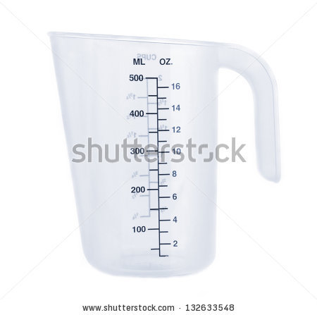

Titel: Pytanie 2

Jakie są najważniejsze elementy budowy układu krwionośnego?
- Serce i naczynia krwionośne
- Serce i płuca
- Płuca i wątroba
- Wątroba i jelita

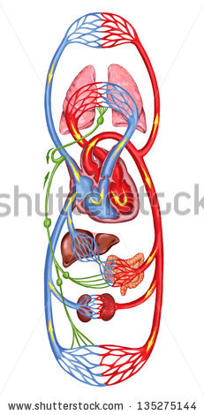

Titel: Pytanie 3

Które z tych krwinek rzeczywiście istnieją?
- Duże i małe krwinki
- Grube i cienkie krwinki
- Krwinki białe i czerwone
- Krwinki czarne i czerwone

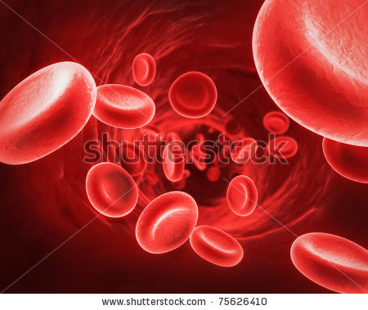

Titel: Pytanie 4

Co to jest mikroskop?
- Przyrząd do osłuchiwania serca
- Przyrząd do oglądania rzeczy, które są zbyt małe, aby zobaczyć je gołym okiem
- Przyrząd do badania słuchu
- Przyrząd do mierzenia temperatury

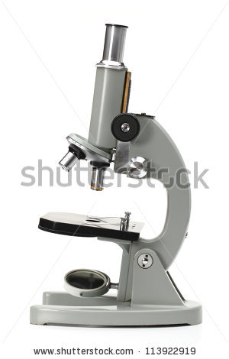

Titel: Pytanie 5

Na jakie dwa główne rodzaje dzielą się naczynia krwionośne?
- Czerwone i białe naczynia krwionośne
- Żyły i żylaki
- Żyły i tętnice
- Naczynia włosowate i żylaki

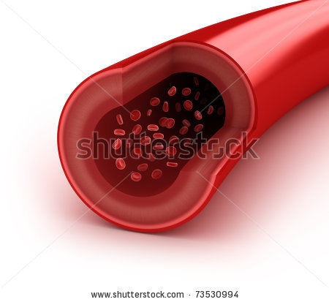

Faza instrukcji 1: Twoje serce — centrum twojego układu krwionośnego

Titel: Twoje serce — centrum twojego układu krwionośnego

Czy wiesz, która część naszego organizmu odgrywa bardzo ważną rolę w układzie krwionośnym? Czasami czujesz, jak narząd ten bije, a niekiedy to bicie staje się szybsze. Oczywiście mowa o naszym sercu!
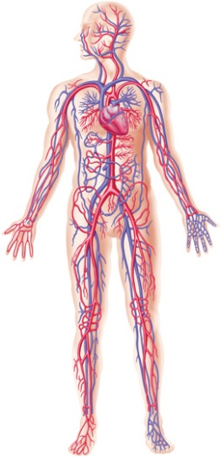
Układ krwionośny składa się z serca i naczyń krwionośnych. Serce znajduje się z lewej strony klatki piersiowej

i dzieli się na prawą i lewą połowę. Zarówno w prawej, jak i w lewej połowie serca znajduje się komora (2 i 4) oraz przedsionek (1 i 3), które połączone ze sobą zastawką (5 i 6). Przedsionki i komory serca odpowiadają za to, aby krew nieustannie przepływała przez nasz organizm, docierając do każdego jego zakamarka. Serce to taka pompa, która bez przerwy kurczy się i rozkurcza.
Naprzemienny skurcz i rozkurcz mięśnia sercowego nazywamy tętnem. Podczas odpoczynku tętno jest powolne, a podczas wysiłku można poczuć, jak przyspiesza. Tętno najłatwiej wyczuć na szyi, nadgarstku i klatce piersiowej.
U dzieci wynosi ono średnio 100–130 uderzeń na minutę, natomiast u dorosłych jest to średnio 70 uderzeń na minutę.
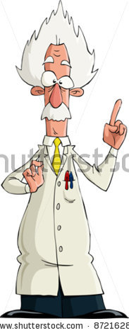
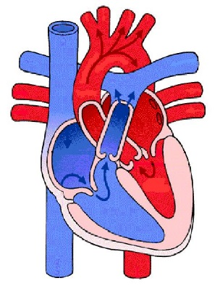
1
3
2
4
5
6
NIESAMOWITE!
Gdy dorośniesz, twoje serce będzie ważyć tyle samo co duży ziemniak!

Titel: Twoje serce — centrum twojego układu krwionośnego

Sprawdźmy teraz, jak działa serce i układ krwionośny! Zanotuj dokładnie najważniejsze informacje w swoim zeszycie.

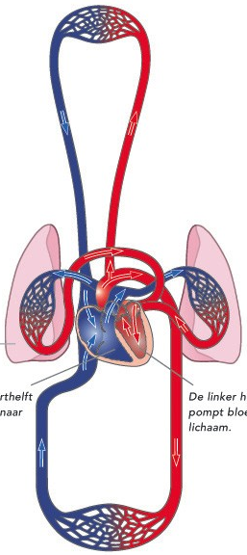
Krew utlenowana
Krew odtlenowana
W ciele znajdują się dwa krwiobiegi: mały i duży.

W małym krwiobiegu krew wypompowywana jest z serca do płuc, a następnie do niego powraca. Krew uboga w tlen (odtlenowana) wpływa z organizmu do prawego przedsionka serca, po czym, w wyniku skurczu przedsionków serca, jest wypompowywana przez zastawkę do prawej komory serca. Następnie, w wyniku skurczu komór serca, jest ona wypompowywana do pnia płucnego, przez który przepływa do płuc. Tam dochodzi do wymiany gazowej i krew zostaje wzbogacona w tlen.

Przepływ krwi w dużym krwiobiegu trwa o wiele dłużej, ponieważ krew z serca musi dotrzeć do wszystkich komórek ciała, a następnie powrócić do serca. Z tego powodu krwiobieg ten nazywamy „dużym”. Krew utlenowana (bogata w tlen) z płuc powraca żyłami płucnymi do lewego przedsionka serca. Tam, w wyniku skurczu przedsionków, zostaje wypompowana przez zastawkę do lewej komory serca. Następnie, w wyniku skurczu komór, jest ona wypompowywana do tętnicy głównej, zwanej także aortą. Z aorty utlenowana krew pompowana jest do każdego miejsca naszego ciała.

Titel: Twoje serce — centrum twojego układu krwionośnego
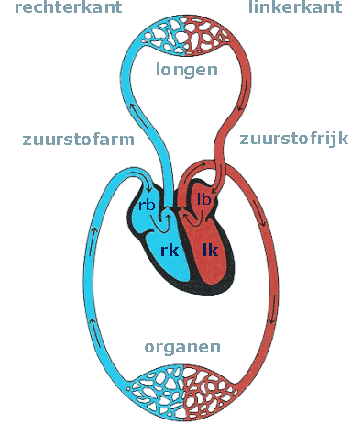
Czy udało ci się zauważyć, że lewa strona serca transportuje krew bogatą w tlen (kolor czerwony), a prawa strona serca odpowiada za przepływ krewi ubogiej w tlen (kolor niebieski)? Przyjrzyjmy się jeszcze funkcjom poszczególnych części serca. Przyjrzyj się dokładnie rysunkowi!
1
2
3
4
6
5
10
11
7
8
9

1 | płuca
2 | narządy
3 | prawy przedsionek serca | Do tego przedsionka wpływa z ciała krew odtlenowana, którą on następnie pompuje przez zastawkę do prawej komory serca.
4 | lewy przedsionek serca | Do tego przedsionka wpływa powracająca z płuc krew utlenowana.
5 | prawa komora serca | Ta komora pompuje krew odtlenowaną przez pień płucny do płuc.
6 | lewa komora serca | Komora ta pompuje krew utlenowaną przez aortę do wszystkich komórek naszego ciała.
7 | pień płucny | Przez tę tętnicę krew odtlenowana transportowana jest z prawej komory serca do płuc, gdzie oddaje ona dwutlenek węgla i odbiera tlen.
8 | żyły płucne | Przez żyły te wypompowywana jest krew utlenowana z płuc, aby następnie powrócić do serca, a dokładniej, do jego lewego przedsionka.
9 | tętnica główna (aorta) | To największa tętnica, którą transportowana jest krew utlenowana z lewej komory serca do narządów ciała.
10 | mały krwiobieg
11 | duży krwiobieg

tlen | Tlen to bezwonny i bezbarwny gaz, który nieustannie wdychamy. Bez niego nie moglibyśmy żyć. Nasz organizm w 65% składa się z tlenu, którego większość wchodzi w skład wody.
krew utlenowana | Jest to krew uboga w tlen.
Krew odtlenowana | Jest to krew bogata w tlen.
dwutlenek węgla | Jest produktem ubocznym oddychania, który płuca odbierają z naszej krwi i który jest wydychany.
Faza zastosowania praktycznego 1 (zastosowanie praktyczne 1): Twoje serce — centrum twojego układu krwionośnego

Titel: Twoje serce — centrum twojego układu krwionośnego

Teraz już wiesz, że każda część serca odgrywa ważną rolę w układzie krwionośnym. Czy potrafisz właściwie połączyć części serca z ich funkcją?

tętnica główna (aorta)
Komora ta pompuje krew utlenowaną przez aortę do wszystkich komórek naszego ciała.

pień płucny
Do tego przedsionka wpływa z ciała krew odtlenowana, którą on następnie pompuje przez zastawkę do prawej komory serca.

prawy przedsionek serca

To największa tętnica, którą transportowana jest krew utlenowana z lewej komory serca do narządów ciała.

lewy przedsionek serca

Ta komora pompuje krew odtlenowaną przez pień płucny do płuc.

lewa komora serca
Do tego przedsionka wpływa powracająca z płuc krew utlenowana.

Przez tę tętnicę krew odtlenowana transportowana jest z prawej komory serca do płuc, gdzie oddaje ona dwutlenek węgla i odbiera tlen.

prawa komora serca

żyły płucne
Przez żyły te wypompowywana jest krew utlenowana z płuc, aby następnie powrócić do serca, a dokładniej, do jego lewego przedsionka.

Juist: Bardzo dobrze!
Fout na eerste poging: Spróbuj jeszcze raz. Na pewno ci się uda!
Fout na tweede poging: Niestety. Jeszcze nie wszystkie odpowiedzi są prawidłowe. Następnym razem lepiej sobie poradzisz.

Rozwiązanie

tętnica główna (aorta)
pień płucny
prawy przedsionek serca

lewa komora serca
lewy przedsionek serca

prawa komora serca
Do tego przedsionka wpływa z ciała krew odtlenowana, którą on następnie pompuje przez zastawkę do prawej komory serca.
żyły płucne
To największa tętnica, którą transportowana jest krew utlenowana z lewej komory serca do narządów ciała.

Ta komora pompuje krew odtlenowaną przez pień płucny do płuc.

Do tego przedsionka wpływa powracająca z płuc krew utlenowana.

Przez tę tętnicę krew odtlenowana transportowana jest z prawej komory serca do płuc, gdzie oddaje ona dwutlenek węgla i odbiera tlen.

Komora ta pompuje krew utlenowaną przez aortę do wszystkich komórek naszego ciała.

Przez żyły te wypompowywana jest krew utlenowana z płuc, aby następnie powrócić do serca, a dokładniej, do jego lewego przedsionka.

Faza instrukcji 2: Żyły i tętnice: autostrady dla naszej krwi

Titel: Żyły i tętnice: autostrady dla naszej krwi

Dzięki czemu krew przepływa przez nasz cały organizm? Oprócz serca ważną rolę w układzie krwionośnym odgrywają także naczynia krwionośne!

Naczynia krwionośne ogólnie dzielą się na: żyłyi tętnice. Widzieliśmy już dwa przykłady tętnic: tętnica główna (aorta) i pień płucny. Natknęliśmy się też na przykład żyły, tj. żyłę płucną.

Ale jaka jest różnica między tętnicą (1) a żyłą (2)?
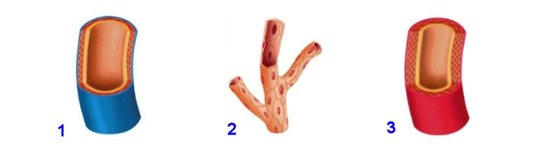
Serce
Tętnice (1) wyprowadzają krew z serca. Posiadają one grubą ścianę, co jest konieczne, aby krew pompowana z serca mogła przepływać do reszty ciała. Niektóre narządy potrzebują więcej krwi niż inne, dlatego istnieją naczynia włosowate (3) (inaczej zwane kapilarami) Są to małe naczynka krwionośne będące odgałęzieniami tętnic. Dzięki nim krew może przepływać przez nasze ciało, od czubka głowy po czubki palców.

Żyły (2) prowadzą krew do serca. Posiadają one delikatną ścianę. W żyle znajdują się zastawki, dzięki którym krew nie może się cofać i płynie tylko w jedynym kierunku, tj. do serca.

1
2
3
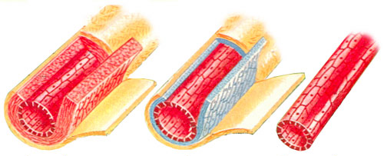

Titel: Żyły i tętnice: autostrady dla naszej krwi

Czy teraz wiesz już, jaka jest różnica między żyłami a tętnicami? Poniżej podsumowaliśmy je.

żyła | tętnica
cienka ściana | gruba ściana
posiada zastawki | nie posiada zastawek
krew płynie do serca | krew płynie z serca

NIESAMOWITE!
Gdy ułożylibyśmy nasze naczynia krwionośne jedno za drugim, mogłyby one dwukrotnie opasać całą kulę ziemską!

Faza zastosowania praktycznego 2 (zastosowanie praktyczne 1): Żyły i tętnice: autostrady dla naszej krwi

Titel: Żyły i tętnice: autostrady dla naszej krwi

Czy poniższe stwierdzenie na temat żył i tętnic jest prawdziwe czy fałszywe?

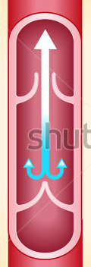
serce

W tętnicy znajdują się zastawki. Dzięki nim krew nie może się cofać i płynie tylko w jedynym kierunku, tj. do serca.

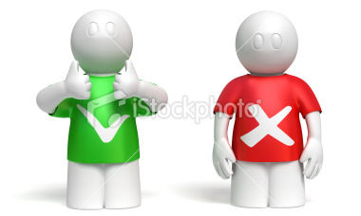

Antwoord: Fałsz
Juist: Bardzo dobrze! Zastawki znajdują się przeważnie w żyłach, ponieważ żyły transportują krew do serca i dzięki nim krew nie cofa się.
Fout: Fałsz. W tętnicy nie ma zastawek. Zastawki znajdują się przeważnie w żyłach, ponieważ żyły transportują krew do serca i dzięki nim krew nie cofa się.

Titel: Żyły i tętnice: autostrady dla naszej krwi

Czy poniższe stwierdzenie na temat żył i tętnic jest prawdziwe czy fałszywe?

Ściana tętnic jest grubsza niż ściana żył.

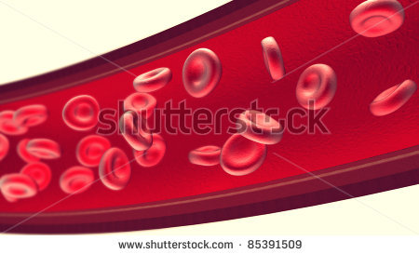

Antwoord: Prawda.
Juist: Bardzo dobrze! Tętnice mają faktycznie grubszą ścianę. Gruba ściana jest konieczna, aby krew pompowana z serca mogła przepływać do reszty ciała.
Fout: Niestety. To stwierdzenie było prawdziwe. Tętnice mają grubszą ścianę. Gruba ściana jest konieczna, aby krew pompowana z serca mogła przepływać do reszty ciała.

Titel: Żyły i tętnice: autostrady dla naszej krwi

Czy poniższe stwierdzenie na temat żył i tętnic jest prawdziwe czy fałszywe?

Żyłami krew wypływa z serca. Tętnicami krew płynie do serca.

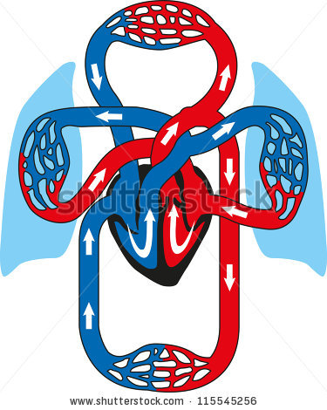

Antwoord: Fałsz.
Juist: Bardzo dobrze!
Fout: Fałsz. Jest dokładnie odwrotnie: tętnicami krew wypływa z serca, a żyłami krew płynie do serca.

Faza zastosowania praktycznego 2 (zastosowanie praktyczne 2): Żyły i tętnice: autostrady dla naszej krwi

Titel: Żyły i tętnice: autostrady dla naszej krwi

Jakie są cechy charakterystyczne żył i tętnic? Pamiętasz różnice? Umieść cechy charakterystyczne w odpowiedniej kolumnie:
cienka ściana

krew płynie do serca

posiada zastawki

nie posiada zastawek

gruba ściana

krew płynie z serca

żyła | tętnica

Rozwiązanie

żyła | tętnica
cienka ściana | gruba ściana
posiada zastawki | nie posiada zastawek
krew płynie do serca | krew płynie z serca

Juist: Bardzo dobrze!
Fout na eerste poging: Spróbuj jeszcze raz. Może znajdziesz podpowiedź w zeszycie?
Fout na tweede poging: Niestety. Zanim przejdziesz do następnego ćwiczenia, jeszcze raz przyjrzyj się dokładnie tabeli.

Faza instrukcji 3: Lustereczko powiedz przecie, dlaczego krew jest tak ważna w tym świecie!

Titel: Lustereczko powiedz przecie, dlaczego krew jest tak ważna w tym świecie!
Wiecie już, że przez każdą najmniejszą część naszego organizmu płynie krew. Ale z czego dokładnie składa się krew i dlaczego jest dla nas tak ważna?
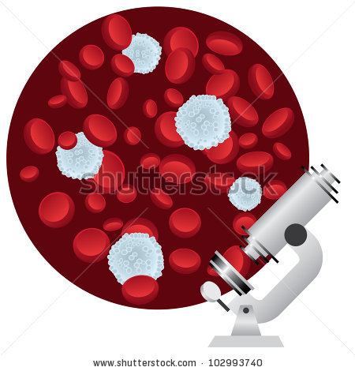
Jak widać na rysunku, krew nie jest zwykłym płynem. Składa się ona z wielu maleńkich elementów, których nie można zobaczyć gołym okiem. Do tego potrzebny jest mikroskop.
- Ponad połowa naszej krwi składa się z osocza, zwanego też plazmą. Osocze krwi jest lepkim płynem koloru słomkowego, w skład którego wchodzi woda oraz związki chemiczne, m.in. sole i białka.

- Pozostałą część krwi stanowią składniki komórkowe. Są to krwinki.

  - Płytki krwi, zwane też krwinkami płytkowymi, to strzępki komórki znajdujące się w osoczu. Dzięki nim, gdy się skaleczysz, na ranie robi się strup. Gdyby nie one, rana obficie krwawiłaby.

  - Komórki krwi, zwane ciałkami krwi, również znajdują się w osoczu. Rozróżniamy ich dwa typy:

    - dzięki krwinkom białym rzadziej chorujemy. Walczą one z różnymi bakteriami, które codziennie dostają się do naszego organizmu.

    - Krwinki czerwone transportują tlen w krwi i przenoszą go do narządów ciała.

Titel: Lustereczko powiedz przecie, dlaczego krew jest tak ważna w tym świecie!
Czy jeszcze nie wszystko jest jasne? Być może pomocny będzie poniższy schemat?
Przedstawia on skład naszej krwi.
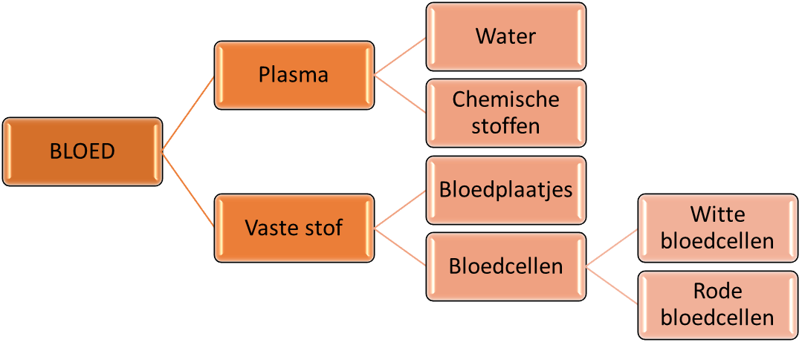
 |  |  |  | woda
 |  | osocze |  | związki chemiczne
KREW
 |  | składniki komórkowe |  | płytki krwi
 |  |  |  | komórki krwi |  | krwinki białe
 |  |  |  |  |  | krwinki czerwone

NIESAMOWITE!
W każdej kropli krwi znajduje się około 2 miliony krwinek czerwonych, 5 tysięcy krwinek białych i 250 tysięcy płytek krwi.
NIESAMOWITE!
Gdy ułożylibyśmy nasze naczynia krwionośne jedno za drugim, mogłyby one dwukrotnie opasać całą kulę ziemską!

Faza zastosowania praktycznego 3 (zastosowanie praktyczne 1): Lustereczko powiedz przecie, dlaczego krew jest tak ważna w tym świecie!

Titel: Lustereczko powiedz przecie, dlaczego krew jest tak ważna w tym świecie!

Co można byłoby zobaczyć, patrząc na krew gołym okiem? Kliknij na właściwy obrazek.

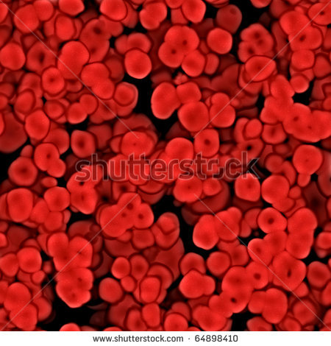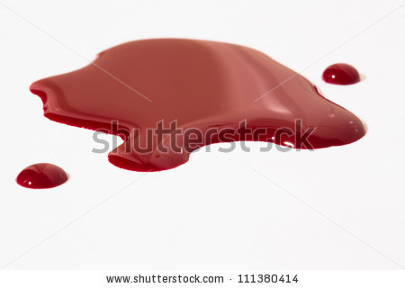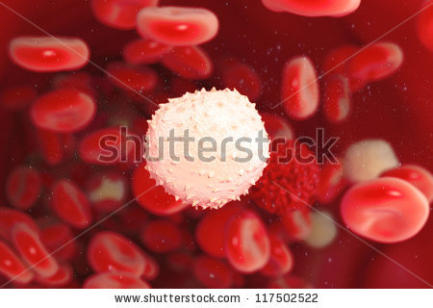

Rozwiązanie

Juist: Bardzo dobrze! Gratulacje!
Fout na eerste poging: Spróbuj jeszcze raz. Przypomnij sobie, kiedy ostatnio się zraniłeś/zraniłaś, a z rany ciekła krew. Jak wyglądała ta krew??
Fout na tweede poging: Niestety. Prawidłowa odpowiedź to drugie zdjęcie. Malutkie elementy krwi widoczne są tylko pod mikroskopem.

Faza zastosowania praktycznego 3 (zastosowanie praktyczne 2): Lustereczko powiedz przecie, dlaczego krew jest tak ważna w tym świecie!

Titel: Lustereczko powiedz przecie, dlaczego krew jest tak ważna w tym świecie!
Czy pamiętasz, co wchodzi w skład krwi? Przyjrzyj się dokładnie schematowi. Połącz nazwę brakującego elementu z odpowiednią literą.

osocze
płytki krwi
związki chemiczne
krwinki czerwone

 |  |  |  | woda
KREW
 |  | składniki komórkowe
 |  |  |  | komórki krwi |  | krwinki białe

Rozwiązanie

 |  |  |  | woda
 |  | osocze |  | związki chemiczne
KREW
 |  | składniki komórkowe |  | płytki krwi
 |  |  |  | komórki krwi |  | krwinki białe
 |  |  |  |  |  | krwinki czerwone

Juist: Jesteś bardzo uważnym obserwatorem, oby tak dalej!
Fout na eerste poging: Spróbuj jeszcze raz. Nie wszystko zostało prawidłowo przyporządkowane.
Fout na tweede poging: Niestety. Zapoznaj się z odpowiedziami. Wtedy nie zapomnisz!

Faza zastosowania praktycznego 3 (zastosowanie praktyczne 1): Lustereczko powiedz przecie, dlaczego krew jest tak ważna w tym świecie!

Titel: Lustereczko powiedz przecie, dlaczego krew jest tak ważna w tym świecie!
Każdy element krwi pełni ważną funkcję. Za co odpowiada każdy z tych elementów? Połącz prawidłowo.

osocze
krwinki czerwone
walka z bakteriami

zapobieganie wykrwawieniu

krwinki białe
transport tlenu

Rozwiązanie

osocze
krwinki czerwone
walka z bakteriami
zapobieganie wykrwawieniu
krwinki białe
transport tlenu

Juist: Poszło ci znakomicie.
Fout na eerste poging: Spróbuj jeszcze raz.
Fout na tweede poging: Niestety. Twoja odpowiedź nie jest prawidłowa. Następnym razem lepiej sobie poradzisz.

Faza ewaluacji
Sprawdźmy, co udało wam się zapamiętać na temat układu krwionośnego... Powodzenia!
Titel: Pytanie 1

Gdzie w naszym organizmie znajduje się serce?
- Z lewej strony klatki piersiowej
- Z prawej strony klatki piersiowej
- Z lewej strony jamy brzusznej
- Z prawej strony jamy brzusznej

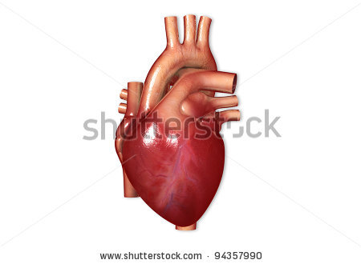

Juist: Dobry początek! Przejdź do kolejnego pytania...
Fout: Niestety. Serce znajduje się z lewej strony klatki piersiowej. Przyłóż rękę. Na pewno poczujesz bijące serce.

Titel: Pytanie 2

Co to jest tętno?
- Naprzemienny skurcz i rozkurcz tętnic
- Skurcz komór serca i rozkurcz przedsionków
- Naprzemienny skurcz i rozkurcz mięśnia sercowego
- Kurcz przedsionków i rozkurcz komór serca

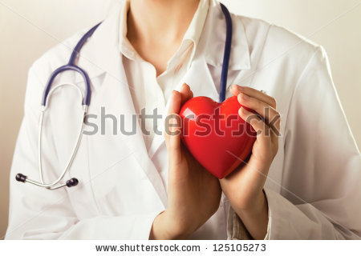

Juist: Dobrze, oby tak dalej!
Fout: Niestety. Tętno to naprzemienny skurcz i rozkurcz mięśnia sercowego.

Titel: Pytanie 3

Które zdanie jest nieprawdziwe?
- Aorta wyprowadza utlenowaną krew z lewej komory serca.
- Prawa komora serca pompuje krew utlenowaną przez pień płucny do płuc.
- Do prawego przedsionka wpływa z organizmu krew odtlenowana.
- Do lewego przedsionka wpływa z płuc krew odtlenowana.

Juist: Gratulacje, bardzo dobrze!
Fout: Niestety. Uważnie przeczytaj każde zdanie. Prawa komora pompuje krew odtlenowaną przez pień płucny do płuc.

Titel: Pytanie 4

Jakie są cechy charakterystyczne tętnicy?
- Cienka ściana, brak zastawek, krew wypływa z serca
- Gruba ściana, zastawki, krew wypływa z serca
- Gruba ściana, zastawki, krew wpływa do serca
- Gruba ściana, brak zastawek, krew wypływa z serca

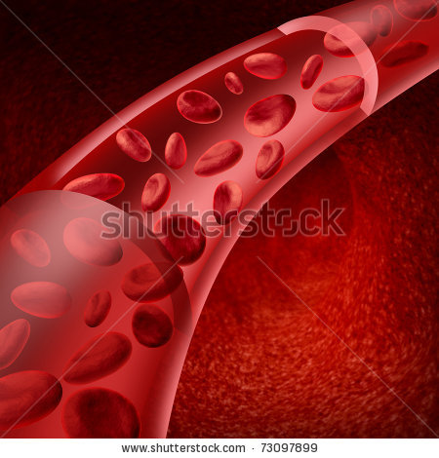

Juist: Dobrze ci idzie, oby tak dalej!
Fout: Jaka szkoda... Tętnica różni się tym, że ma ona grubą ścianę, brak zastawek i prowadzi krew z serca.

Titel: Pytanie 5

Jaką rolę pełnią w naszej krwi krwinki białe?
- Walczą z bakteriami.
- Transportują tlen.
- Zapobiegają wykrwawieniu.
- Kontrolują temperaturę naszego ciała.

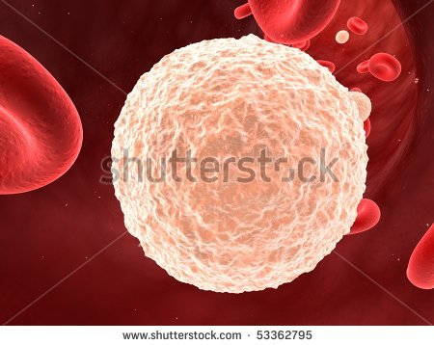

Juist: Świetnie ci poszło!
Fout: Następnym razem lepiej sobie poradzisz. Dzięki krwinkom białym rzadziej chorujemy, ponieważ walczą one z bakteriami.

